关于通信大数据行程卡和山东省电子健康通行码申领使用
1. 通信大数据行程卡申领：微信关注“通信行程卡”或者扫码（后附）进入小程序，输入手机号码并点击获取验证码点击查询，将查询结果截图保存。
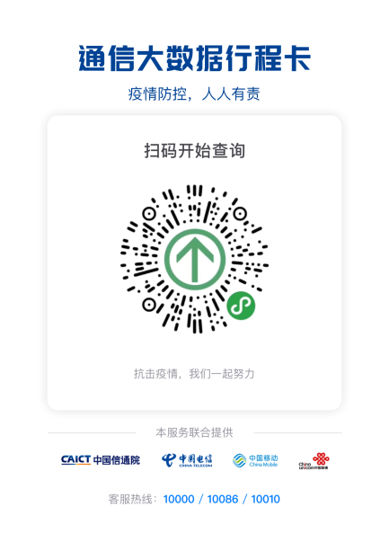
2. 山东省电子健康通行码申领：“爱山东”APP、微信“健康山东服务号”、支付宝“山东电子健康通行码”进行网上申请， 直接点击“健康通行卡”栏目，选中“通行码申请”按照提示填写相关基本信息，确认后进行承诺提交申请。提交申请后，点击“健康上报”输入当天的的体温信息和健康状况，如果无异常，点击“通行码出示”即显示绿码。

